Нейропсихологические тренажеры, игры и пособия

Упражнения с нейротренажерамистимулируют гармоничное взаимодействие полушарий головного мозга, концентрации и устойчивости внимания, мелкой и общей моторики, координации движений, умения ориентироваться в пространстве.
Нейротренажеры делятся на три основные группы:
1. Нейровосьмерки.
2. Балансиры.
3. Лабиринты (межполушарные доски).
Наиболее доступными для применения в групповой работе являются специальные лабиринты – межполушарные доски. Это приспособление, сделанное из дерева и выглядящее как два зеркально отраженных лабиринта с бегунками. Ребенку нужно передвигать два бегунка одновременно, двигаясь от центра лабиринта к краю или наоборот. Рекомендуются для занятий с детьми старше 5 лет.
Межполушарные доски могут быть двух видов:
- с фиксированными лабиринтами одинаковые для обеих рук.
- со сменными вкладышами-лабиринтами, что позволяет создавать разные комбинации заданий: можно использовать как одинаковые, так и разные для обеих рук. К доске прилагаются стилусы (палочки-бегунки).
Упражнения для доски:
Пройти лабиринт сначала правой рукой, потом левой рукой:
- Пройти лабиринт одной рукой (сначала правой, потом левой) поместив доску горизонтально, потом повернуть доску вертикально и опять пройти лабиринт правой рукой, то же самое сделать левой рукой.
- Пройти лабиринт одной рукой, при этом второй выполнять другое упражнение – хлопать ладошкой по поверхности стола, катать массажный шарик. При похлопывании по поверхности стола произносить звуки (согласные: звонкие/глухие, гласные)
Пройти лабиринты двумя руками одновременно.
Так же если под вкладыш-лабиринт поместить лист бумаги, а стилус (бегунок) заменить фломастером или карандашом, то у ребенка получится необычные рисунки.

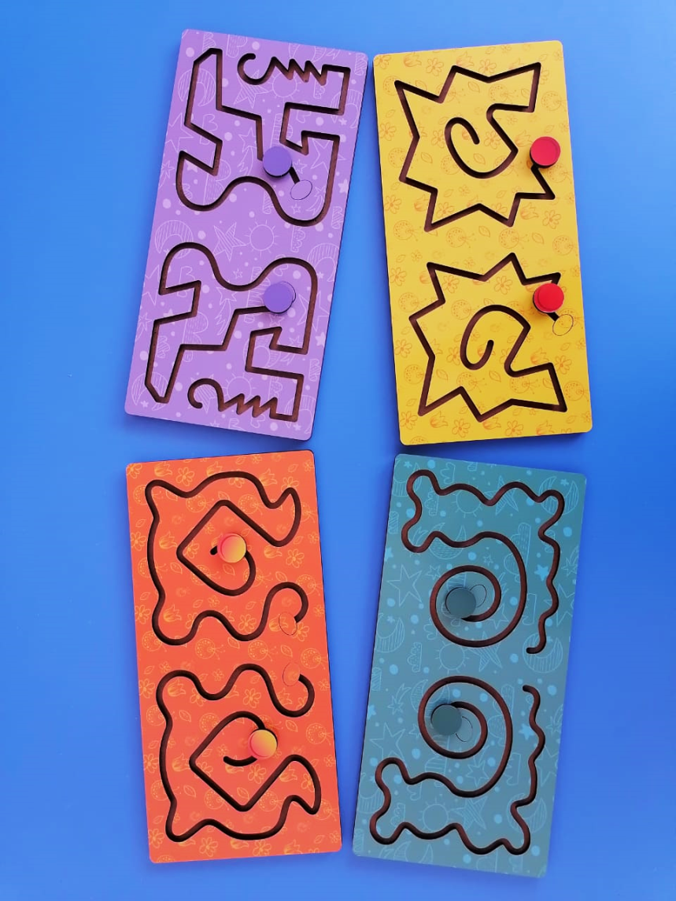

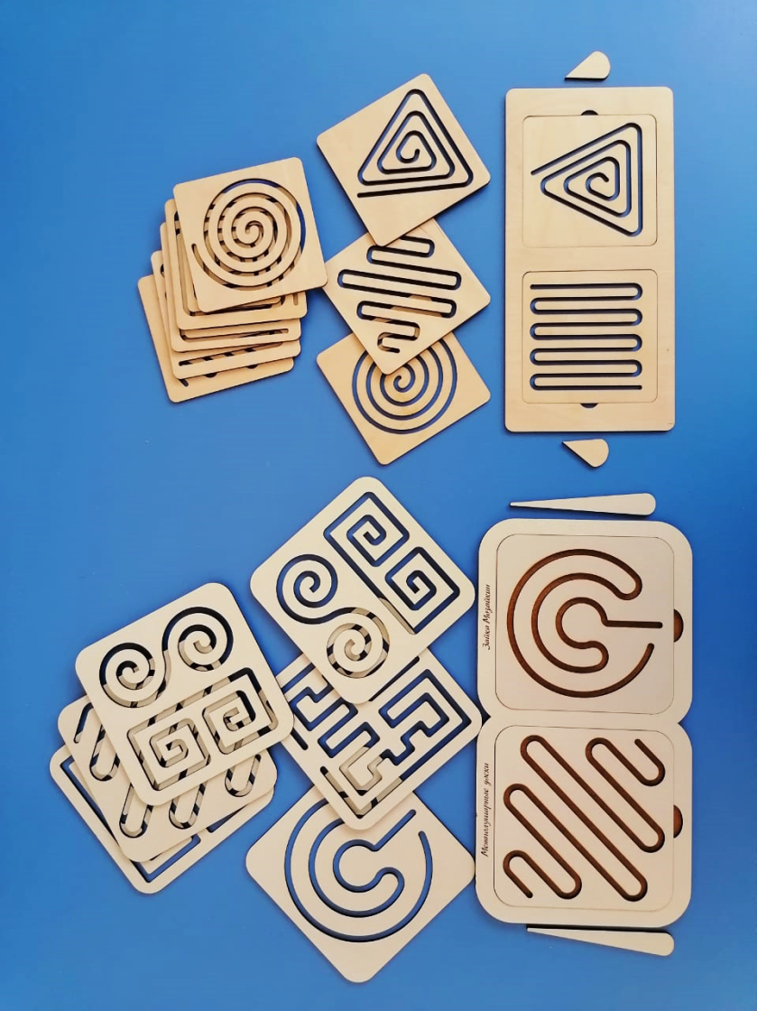

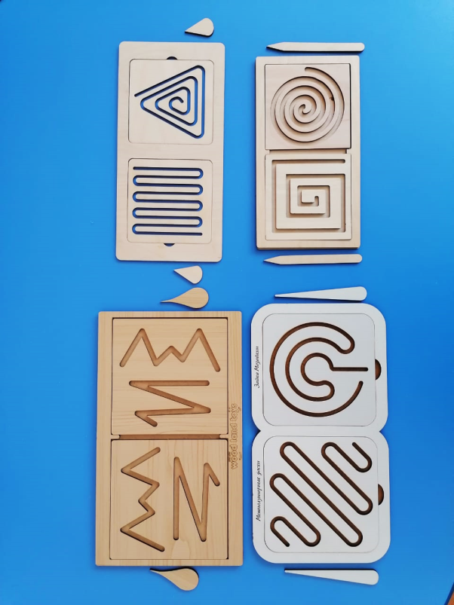
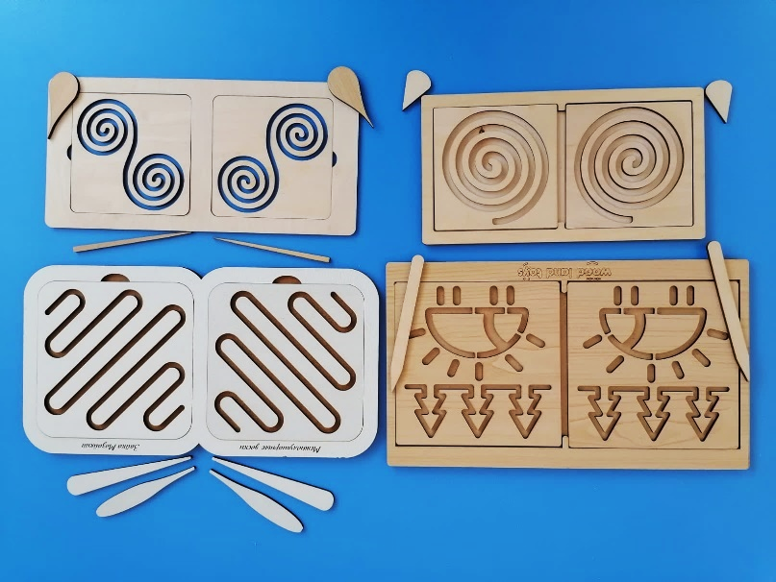

Упражнения и пособия на основе психографики, в основе которых лежит метод «двуручного рисования», помогают синхронизировать работу глаз и рук, улучшить координацию и пространственно-графическую ориентацию, мелкую моторику.
Графомоторные дорожки («Дорожки для пальчиков»), представляющие собой нарисованный лабиринт без тупиков, по которому нужно из одной точки в другую провести карандашом или фломастером.
Работа с графомоторными трафаретами несложная, но требует соблюдения некоторых правил:
Шаг 1. Восприятие контура/узора. Рассмотрите его, найдите аналогии, на что он похож.
Шаг 2. Слежение пальчиком по узору.
Шаг 3. Повторение рисунка пальчиком в воздухе.
Шаг 4. И лишь затем можно обводить рисунок на бумаге.
Для постоянных занятий желательно сделать трафареты многоразовыми.
Так же графомоторные дорожки можно использовать как «дорожки для пальчиков», что будет аналогично применению межполушарных досок. В данном случае ребенок пользуется для прохождения лабиринта пальцами или фишками.
Нейропрописи и раскраски («Рисуем двумя руками») – это специальный тренажер с игровыми заданиями, в которых нужно раскрашивать, штриховать, обводить рисунки левой и правой рукой поочередно, или одновременно.
Процедура проведения: Ребенок поэтапно выполняет ряд графических заданий только левой, только правой, а затем двумя руками одновременно.
Общие рекомендации к работе
- Перед началом выполнения задания сделайте специальные упражнения для разогрева рук и пальцев.
- Задания выполняются последовательно, от простого к сложному.
- Желательно закрепление пройденного, т.е. задания можно размножить и периодически предлагать ребенку повотрить их еще раз (используйте наиболее понравившиеся ребенку задания).
- На первых этапах работы в прописи допустимо использовать тонкие фломастеры. В дальнейшем заменить на мягкий простой карандаш.
- Предложить ребенку начинать выполнять задания с «удобной руки» - ведущей.
- При выполнении заданий «неудобной рукой» допустимы отклонения от линий.
- Старайтесь проводить занятия, когда ребенок спокоен и положительно настроен на работу.
Примеры упражнений и пособий на основе психографики
